Konrektor(inn)en-Studie III

Rezension von Gottfried Kleinschmidt

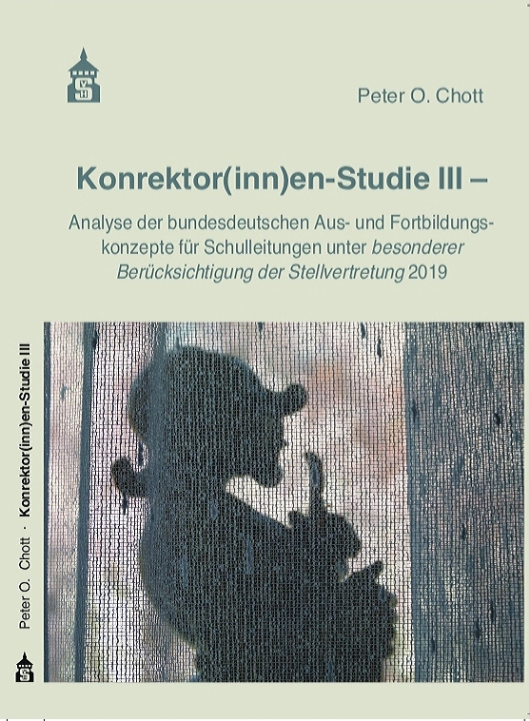

Das neue Werk des Autors ist sehr systematisch aufgebaut. Jedes Kapitel beginnt mit der Darstellung des jeweiligen deutschen Länderkonzeptes. Die markanten Schlüsselbegriffe sind: Aus- und Fortbildung vor der Ernennung/Bestellung – Aus- und Fortbildung nach der Ernennung/Bestellung. Das jeweils Zutreffende wird entsprechend akzentuiert. Wichtige Informationsquellen sind die Landesinstitute, die Kultusministerien, die Hochschulen und Universitäten. Am Schluss des jeweiligen Länderkonzeptes wird in kurzer und prägnanter Form auf die wissenschaftlichen Grundlagen und auf die Kriterien der Evaluation hingewiesen. Darüber hinaus stellt Peter O. Chott ein, in die Zukunft weisendes „Innovationskonzept für die Aus- und Fortbildung von Schulleitungsmitgliedern“ vor. Besondere Beachtung finden dabei die Konrektor(inn)en. Es wird zwischen einer „orientierenden, amtsvorbereitenden, amtseinführenden und amtsbegleitenden Qualifizierung“ unterschieden.

Besonders hilfreich ist die Zusammenschau und der Vergleich der Aus- und Fortbildungskonzepte für Schulleitungspersonen in Deutschland. In der Phase der „amtsbegleitenden Qualifizierung“ stehen folgende Maßnahmen im Zentrum: Coaching, Supervision, Praktika, Schulleitungskongresse, Weiterstudium an der Universität.

Hierbei spielen auch die „Konrektoren-Studien I und II“ des Autors für die vorliegende Studie eine zentrale Rolle. Schlüsselbegriffe für das Schulleitungshandeln sind:
- ein demokratisches Menschenbild,
- Führungstheorien,
- Kommunikationsmodelle,
- Konzepte der Schulentwicklung,
- die Qualitätsentwicklung des Unterrichts und
- die Digitalisierung im Bildungswesen.

An dieser Stelle werden auch Studien der Internationalen Schulleitungsorganisationen (ICP) und der European School Heads Organisation erwähnt.
Weitere Impulse für eine überarbeitete, neue Konektor(inn)en-Ausbildung liefert die neue Studie mit den insgesamt 20 „Lernformen und Arbeitsmethoden“. Anregend sind darüber hinaus die neun „Module“ zur Vor-Qualifizierung durch die entsprechenden Fortbildungseinrichtungen. Ebenso zukunftsweisend und innovativ sind die Module im Hinblick auf ein Weiterstudium an einer Universität.

Die Führungskompetenzen der Schulleiter(innen) und Stellvertreter(innen) werden außerdem durch die Ziele und Inhalte der „amtsbegleitenden Qualifizierung“ entwickelt, gefördert und vertieft.

Die neue „Konrektor(inn)en-Studie III“ wird sicher die verdiente Beachtung finden.

Quelle: Chott, Peter O.: Konrektor(inn)en-Studie III: Analyse der bundesdeutschen Aus- und Fortbildungskonzepte für Schulleitungen (unter besonderer Berücksichtigung der Stellvertretung) – Schneider-Verlag Hohengehren, Baltmannsweiler 2019; 180 Seiten; ISBN: 978-3-8340-1079-0; Preis:19,80 €

Prof. Gottfried Kleinschmidt,
emeritiertes Mitglied der Akademie Leonberg

